АНАЛИТИЧЕСКАЯ ЗАПИСКА
О СОЦИАЛЬНО-ЭКОНОМИЧЕСКОМ ПОЛОЖЕНИИ
ПАВЛОВСКОГО МУНИЦИПАЛЬНОГО РАЙОНА

Территория района составляет 1,9 тыс.кв.км. В состав Павловского муниципального района входят одно городское и 14 сельских поселений. Наиболее крупными являются села: Воронцовка, Лосево, Русская Буйловка, Петровка. По оперативным данным численность населения на конец отчетного периода составляет 53,3 тыс. человек, в селах района – 30,3 тыс. человек.
Район характеризуется невысоким уровнем плодородия. На территории района расположено Шкурлатовское месторождение гранита, на основе которого работает ОАО «Павловск Неруд». Богат район и такими полезными ископаемыми как глина, легкоплавкие суглинки, используемые в производстве кирпича.

Промышленность

Промышленность Павловского муниципального района представлена следующими видами экономической деятельности: добыча полезных ископаемых; производство пищевых продуктов; производство прочих неметаллических минеральных продуктов; прочие производства.
Объем отгруженных товаров собственного производства, работ и услуг, выполненных собственными силами, промышленных предприятий за 1 квартал 2019 года в действующих ценах составил 2973,6 млн. руб. или 151,0 % к уровню аналогичного периода 2018 года.

Сельское хозяйство

За 1 квартал 2019 года сельхозпредприятиями Павловского муниципального района произведено валовой продукции в сопоставимых ценах на сумму 720,4 млн. руб., что составило 114,8% по отношению к уровню 1 квартала 2018 года. В анализируемом периоде возрос объем производства продукции животноводства: валовое производство молока увеличилось на 36,5%, валовое производство мяса - на 5,4%, надой молока на одну корову возрос на 4,7%.
Стоимость валовой продукции в действующих ценах за 1 квартал 2019 года составила 785,9 млн. руб. или 117,4% соответствующего периода прошлого года, за счет увеличения объемов производства продукции животноводства, а так же за счет более высокой цены реализации на молоко и мясо по сравнению с первым кварталом прошлого года.
На 01.04.2019г. по сравнению с 01.04.2018г. в сельхозпредприятиях увеличилось поголовье крупного рогатого скота на 8,0%, в том числе поголовье коров возросло на 28,8%, поголовье свиней на свинокомплексе составило 89,7 тыс. гол, увеличилось на 5,5%, поголовье овец возросло на 34,1%.

Инвестиции

Инвестиционная деятельность является одним из основных факторов, определяющих экономическую ситуацию на территории Павловского муниципального района.
По оперативным данным инвестиции в основной капитал за 1 квартал 2019 год составили 911,1 млн. рублей или 203,0 % от уровня значения за 1 квартал 2018 года, в том числе по кругу крупных и средних предприятий и организаций, расположенных на территории муниципального района 898,5 млн. рублей, что составляет 226,0 % к уровню прошлого года.
По итогам 1 квартала текущего года введено в действие 3399,0 кв.м. жилья, что на 7,5 % больше уровня аналогичного периода прошлого года.

Социально-трудовая сфера

Численность населения на конец отчетного периода в районе составила 53,3 тыс. человек, из которых 28,9 тыс. человек – сельские жители. За 1 квартал 2019 года зарегистрировано актов рождения 83, смерти 190, смертность превышает рождаемость в 2,3 раза. В результате естественная убыль населения составила 107 человек, за аналогичный период прошлого года – 123 человека. Миграционная убыль населения за 1 квартал 2019 г. составила 34 человека, за 1 квартал 2018 года 88 человек.

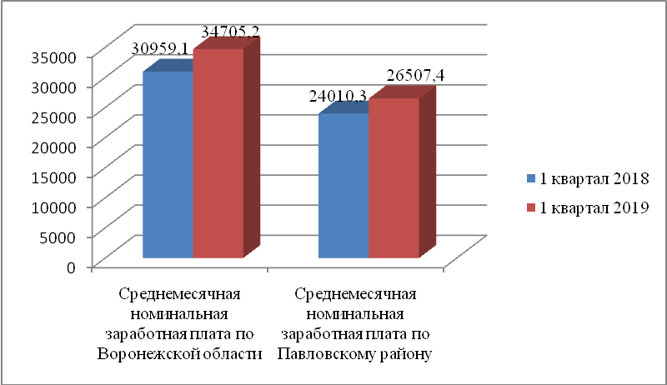

Рисунок 3. Показатели естественного движения населения, чел.

Численность экономически активного населения 27,5 тыс. чел., или 55,6 % от общей численности населения, из которых 26,6 тыс. чел. занято в экономике района.
Численность зарегистрированных безработных на конец отчетного периода составила 163 человека или 0,59 % к экономически активному населению района, что на 33 человека больше уровня прошлого года.
По состоянию на 01.04.2019 г.:
- количество свободных вакансий – 596;
- к общественным работам привлечено 17 безработных граждан.
Доля пенсионеров в общей численности населения составила 32,1 %. Средний размер назначенной месячной пенсии составил 12 913,41 рублей.
Среднемесячная начисленная заработная плата за январь-февраль 2019 г. увеличилась на 12,4 % по сравнению с аналогичным периодом прошлого года и составила 27 098 рублей.

Рисунок 4. Номинальная зарплата, руб.

Потребительский рынок

Потребительский рынок района в полной мере обеспечивает население социально - значимыми продуктами питания и другими необходимыми товарами, резкого колебания цен (свыше 30%) за 1 квартал 2019 года не отмечено.
За отчетный период оборот розничной торговли составил 1670,3 млн. рублей, что на 4,9 % больше аналогичного значения за 1 квартал 2018 года.
Объем платных услуг увеличился на 3,4 % в сравнении с прошлым годом и составил 318,0 млн. рублей. Наибольший удельный вес в объеме платных услуг составляют: коммунальные услуги – 88,2 млн. руб., транспортные услуги – 47,3 млн. руб., бытовые услуги – 30,5 млн. руб., жилищные услуги – 18,3 млн. руб.
Рисунок 5 иллюстрирует рост оборота розничной торговли Павловского муниципального района за отчетный период в сравнении с 1 кварталом 2018 года.

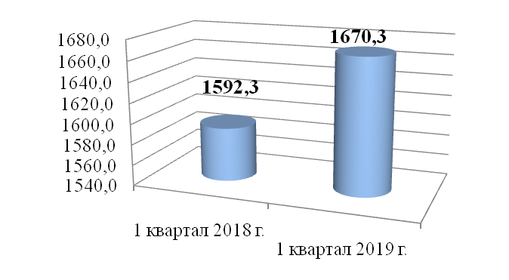
Рисунок 5. Оборот розничной торговли

Предпринимательский сектор района по состоянию на 01.04.2019 года представлен 1 427 индивидуальными предпринимателями. В общем количестве малых предприятий преобладают предприятия, осуществляющие деятельность в сфере торговли, платных услуг, и в сельском хозяйстве.
Среднесписочная численность работников малых предприятий составила
1984 человека.
Оборот малых предприятий за 1 квартал 2019 года составил 1261,3 млн. руб., что на 0,9 % выше значения за аналогичный период 2018 года.

Финансы

По итогам 1 квартала 2019 года доходная часть консолидированного бюджета Павловского муниципального района, с учётом всех источников, исполнена в объёме 286,6 млн. рублей, что на 31,3 млн. рублей или на 12,3 % больше аналогичного периода прошлого года.
Налоговые и неналоговые доходы составили 132,6 млн. рублей, к аналогичному периоду прошлого года увеличились на 20,0 млн. рублей или на 17,8 %.
Безвозмездные поступления составили 154,0 млн. рублей, к аналогичному периоду прошлого года увеличились на 11,3 млн. рублей или на 7,9 %.

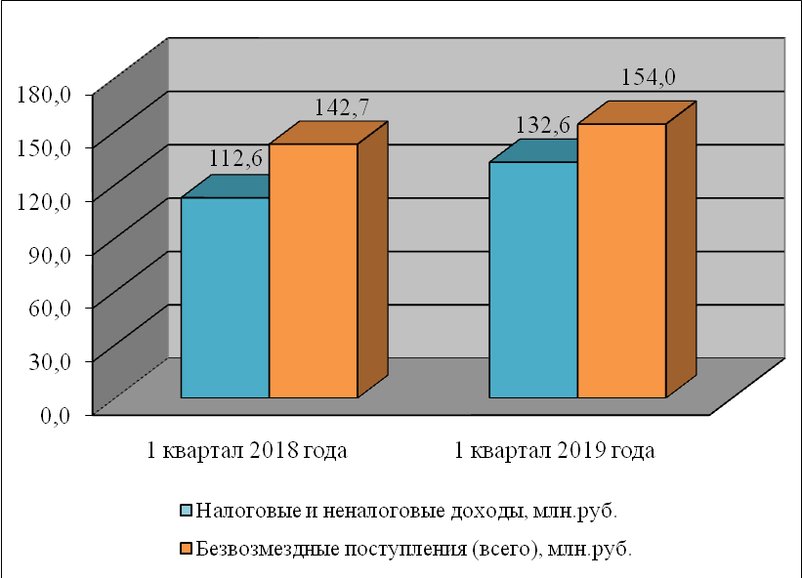

Рисунок 6. Динамика показателей доходной части бюджета
За 1 квартал 2018 года и 1 квартал 2019 года

За 1 квартал 2019 года среди налоговых и неналоговых доходов наиболее значимое перевыполнение к аналогичному периоду прошлого года наблюдается по следующим налогам:
- по налогу на доходы физических лиц в отчетном периоде поступление составило 76,9 млн. рублей, что на 13,6 млн. рублей или на 21,5 % превысило уровень 1 квартала 2018 года. Положительная динамика по данному налогу обусловлена в большей части за счет отчислений с заработной платы работников подрядных организаций, осуществляющих строительство окружной дороги.
- по единому сельскохозяйственному налогу в отчетном периоде поступление составило 6,5 млн. рублей, что на 5,1 млн. рублей или в 4,6 раза превысило уровень 1 квартала 2018 года.
Также, в сравнении с 1 кварталом 2018 года увеличилось поступление акцизов на 26,4 % или на 1,0 млн. рублей; земельного налога – на 10,4 % или на 1,1 млн. рублей; платы за негативное воздействие на окружающую среду – на 0,6 млн. рублей или в 2,4 раза больше.
Наряду с этим, наблюдается снижение поступлений по доходам от арендной платы за земельные участки до разграничения государственной собственности. В отчетном периоде поступление составило 2,4 млн. рублей, что на 1,0 млн. рублей или на 29,4 % ниже уровня аналогичного периода прошлого года.
Кроме того, в отчетном периоде на 50 % сократились доходы от продажи материальных и нематериальных активов. Так, доходов от реализации имущества поступило меньше на 0,7 млн. рублей или на 77,8 % к факту 1 квартала 2018 года, доходов от реализации земельных участков - меньше на 1,2 млн. рублей или на 41,4 %.
Безвозмездных поступлений от других бюджетов бюджетной системы РФ за отчетный период получено 154,0 млн. рублей, что на 11,3 млн. рублей или на 7,9 % больше аналогичного периода 2018 года за счет увеличения объема субвенций – на 8,9 млн. рублей, дотаций – на 7,5 млн. рублей.
По состоянию на 01.04.2019 года доходы консолидированного бюджета на душу населения составляют 5 337 рублей, что на 695 рублей или 15,0 % больше, чем на 01.04.2018 года.
Расходная часть бюджета Павловского муниципального района за 1 квартал 2019 года выполнена на 18,9 % к годовым назначениям и составила 246,1 млн. рублей.

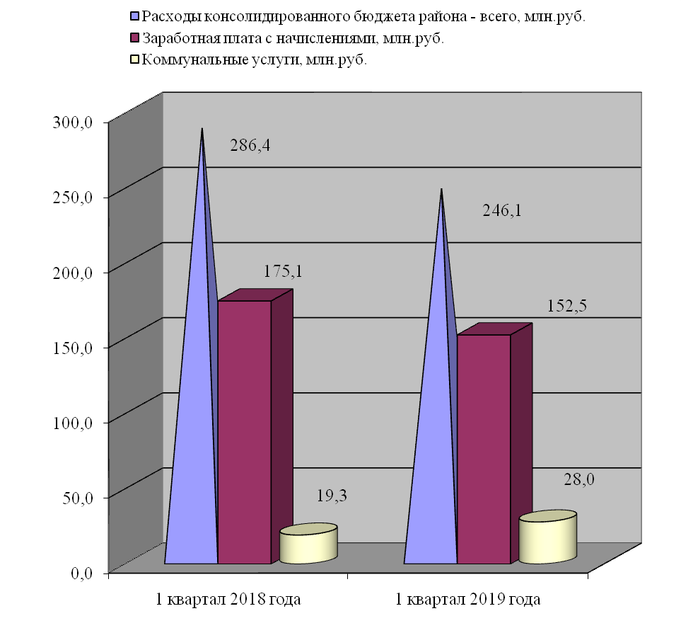

Рисунок 7. Динамика показателей расходной части бюджета
за 1 квартал 2018 года и 1 квартал 2019 года

Удельный вес расходов, направленных на оплату труда и начисления на выплаты по оплате труда в общем объеме расходов консолидированного бюджета муниципального района, составляет 62 %. За отчетный период 2019 года на выплату заработной платы за счет средств бюджетов всех уровней были выделены средства в размере 152,5 млн. рублей.
На оплату расходов по предоставлению коммунальных услуг было направлено 28,0 млн. рублей или 11,4 % от общего объема расходов.
По состоянию на 01.04.2019 года расходы консолидированного бюджета на душу населения составляют 4583 рубля, что на 624 рубля или 12 % меньше, чем на 01.04.2018 года.
По состоянию на 01.04.2019 года недоимка в консолидированный бюджет Павловского муниципального района составила 16246,8 тыс. рублей, что на 4550,1 тыс. рублей или на 38,9 % больше аналогичного периода прошлого года, в т.ч.:
- по налогу на доходы физических лиц составила 1868,9 тыс. рублей, что на 858,9 тыс. рублей больше показателя аналогичного периода 2018 года.
- по единому налогу на вмененный доход составила 2019,5 тыс. рублей, что на 597,5 тыс. рублей больше показателя аналогичного периода 2018 года.
- по земельному налогу составила 8692,3 тыс. рублей, что на 2610,3 тыс. рублей больше показателя аналогичного периода 2018 года.
- по налогу, взимаемому в связи с применением упрощенной системы налогообложения составила 1079,5 тыс. рублей, что на 87,5 тыс. рублей больше показателя аналогичного периода 2018 года.
- по налогу, взимаемому в связи с применением патентной системы налогообложения в отчетном периоде недоимка составила 8,5 тыс. рублей. По состоянию с аналогичным периодом 2018 года недоимка по данному налогу отсутствовала.
- по налогу на имущество физических лиц составила 2569,6 тыс. рублей, что на 387,9 тыс. рублей больше показателя аналогичного периода 2018 года.

